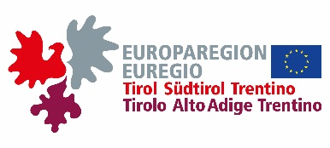

EVOLUZIONE AL CORRIDOIO DEL BRENNERO

Sviluppo del Modal Split al Brennero (1960-2016)

- Strada - Rotaia
Sviluppo del traffico merci al Brennero (1960-2016)

-Strada e Rotaia (Merci) - Strada - Rotaia (NNt = Merci)

Sviluppo al Brennero del traffico pesante sull’autostrada del Brennero A13
Sulla strada nel 2016 sono stati trasportati 33,5 mio tonnellate e quindi 2,3 mio tonnellate in più (+7,5 %) dell’anno precedente. Il volume dei carichi su rotaia nello stesso anno ammontava a 13,4 mio NNt, ciò significa una crescita di +0,7 mio. NNt (+5,5 %) rispetto al 2015.

Il Modal Split nell’anno 2016 ammonta al 29 % di merci trasportate su rotaia rispetto al 71 % di quelle trasportate su strada. Nonostante la capacità ancora disponibile, la rotaia dal 2010 ha perso quote di merci trasportate, in senso sia assoluto che relativo. Mentre nel 2010 sono ancora state trasportate 15,3 mio NNt di merci in relazione ad un Modal Split del 36 % su rotaia, nel 2016 le rispettive quote sono scese al 13,4 mio NNt (29 %).
A13 Autostrada del Brennero
Area pedaggio principale Schönberg
Autotreno e semirimorchio
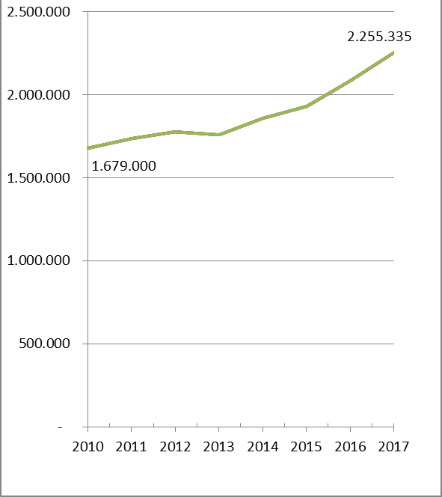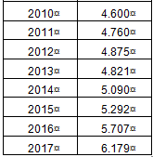
Anno SLZ/Kat.
La quantità dei mezzi pesanti su strada (semirimorchi e autotreni) ha registrato un aumento continuo negli ultimi anni. Dal 2016 al 2017 il numero dei mezzi pesanti di traffico transfrontaliero attraverso il Brennero (traffico di transito) è cresciuto da 2,08 mio a 2,26 mio di mezzi (+8,3 %).

Corridoio internazionale delle Alpi 2014 (Fonte Rapporto traffico 2016)
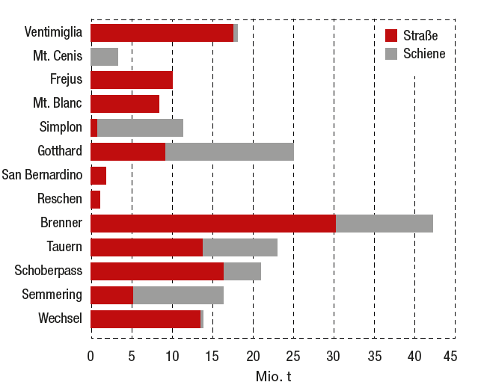
- Strada - Rotaia
La quantità delle merci trasportate oltre il Brennero supera quella di tutti passi alpini svizzeri messi assieme. Mentre la quota di merci trasportate su rotaia oltre il Brennero equivale più o meno alla quota di merci trasportate su strada oltre il Gottardo.

